# 召唤系统

|  |  |
| --- | --- |
| 文档创建者： | 李韦华 |
| 创建时间： | 2018/6/12 |
| 最后编辑者： |  |
| 最后编辑时间： |  |
| 文档版本： | 1.0 |
| 文档用途： | 召唤系统功能 |

# 文档更新历程

文档更新的时间:无

更新人:无

更新内容:无(**此处做超链接，链接到修改的位置**)；

# 二、策划部分

## 1.召唤描述

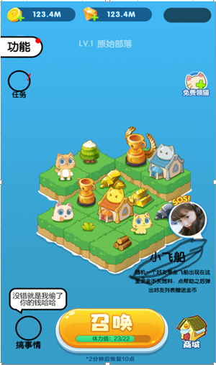

##### **1．1召唤**

1. 当地图上有空位时，玩家可以通过点击召唤按钮进行召唤，每召唤1次消耗1点体力；

2. 当地图上没有空位时，玩家点击召唤按钮，提示地图没有空位无法召唤；

3．体力不足时玩家点击召唤按钮，提示体力不足无法召唤；此时弹出广告提示，玩家可通过点击观看广告获得少量体力；（每次+5）

##### **1.2召唤包装**

召唤表现以播放拉霸动画来演示；

点击召唤按钮，弹出拉霸动画播放，动画播放完毕后，如获得猫，则在地图随机空白位置播放特效出现；如获得其他资源奖励，则播放特效后直接获得奖励；

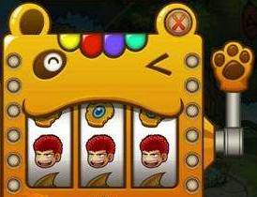

##### **1.3召唤奖励**

1.召唤奖励与玩家等级对应；玩家只能抽取当前等级对应的召唤包获得奖励；随等级提高，召唤奖励提升；

2.召唤包内容：猫、金币、木材、矿石以及体力，其中猫召唤概率最大，金币、木材、矿石概率稍低，体力概率最低；（通过配置表配置）

## 2.界面显示

##### **2.1召唤按钮位置**

召唤按钮位于召唤主界面正下方；

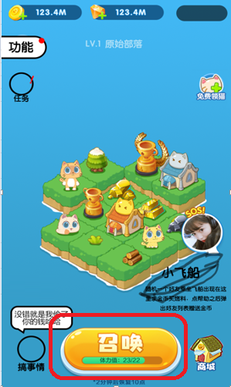

##### **2.2召唤动画**



点击召唤按钮出现拉霸动画，最后三个图案停留位置即为最终奖励；

# 三、程序部分

### 1.召唤规则

1.每次召唤消耗1点体力，体力不足时无法召唤，提示玩家体力不足；

2.地图上没有空位时无法召唤，提示玩家当前没有空位；

3.召唤奖励与玩家等级挂钩，通过配置表配置，同时奖励物品概率也通过配置表；

4.每次召唤时，播放拉霸动画，奖励图案通过拉霸图案表现出来；；

# 四、美术部分

## 1.美术界面

### 1.召唤按钮



### 2.召唤动画

拉霸播放动画



### 3.光效；

1.获得猫时，在地图上出现位置播放的光效；

2.获得金币、木材、矿石、体力时对应的动画光效；